ЛАБОРАТОРНАЯ РАБОТА 1.2
РЕГРЕССИОННЫЙ АНАЛИЗ
Полный теоретический конспект:
все виды моделей, каждый коэффициент, все формулы
По материалам лекций: «Регрессионный анализ», «Фиктивные переменные», «Диагностика регрессионной модели», «Коэффициенты эластичности, β и Δ», «Частная корреляция», «Пуассоновская регрессия», задание ЛР 1.2, а также дополнительные модели (гамма-GLM и квантильная регрессия).

1. Цель и постановка задачи
Цель лабораторной работы 1.2 — изучение регрессионного анализа: выбор вида модели по типу зависимой переменной, оценка коэффициентов, запись уравнения, проверка качества и значимости, анализ остатков, сравнение моделей.
Регрессионный анализ описывает зависимость количественного отклика Y от набора объясняющих переменных (регрессоров, факторов) X₁, …, Xₖ. Задача — оценить условное среднее (или иной параметр распределения) Y при заданных X и проверить, насколько эта связь статистически и содержательно значима.
Общая запись:
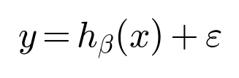
где y — наблюдаемое значение зависимой переменной (эндогенной), h_β(x) — функция регрессии (систематическая часть), ε — случайная ошибка (остаточный член). Для классической линейной модели
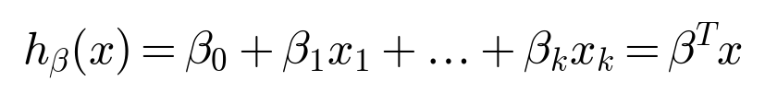
В матричном виде для n наблюдений:
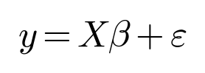
Здесь y — столбец n×1, X — матрица регрессоров n×(k+1) (первый столбец — единицы, если есть свободный член), β — вектор неизвестных коэффициентов (k+1)×1, ε — вектор ошибок n×1.
В лабораторной на данных insurance.csv зависимая переменная charges (расходы на страховку) непрерывна и положительна. Поэтому базовая модель — линейная регрессия с фиктивными переменными. Пуассоновская модель строится отдельно по пункту 11 задания, хотя charges не является счётчиком.

2. Виды регрессионных моделей
По числу факторов:
- парная (простая) регрессия: один фактор, y = β₀ + β₁x + ε;
- множественная регрессия: k ≥ 2 факторов.
По форме связи:
- линейная по параметрам и по переменным;
- линейная по параметрам, но нелинейная по факторам (полином, логарифмы, произведения) — оценивается тем же МНК после замены переменных;
- нелинейная по параметрам (показательная, логистическая) — обычно ММП или нелинейный МНК.
По закону распределения отклика (обобщённые линейные модели, GLM):
- нормальная (гауссова) линейная регрессия — МНК совпадает с ММП;
- пуассоновская — счётный неотрицательный отклик, связь ln λ = Xβ;
- гамма — положительный непрерывный скошенный отклик, Var(Y) = φμ²;
- биномиальная / логистическая — бинарный отклик, сигмоида.
По целевому параметру распределения: обычная регрессия оценивает условное среднее E(Y|X); квантильная — условный квантиль Q_τ(Y|X). По способу оценивания: МНК, метод наименьших модулей (МНМ), метод моментов (ММ), метод максимального правдоподобия (ММП), штрафные методы (ридж, лассо).
Логистическая регрессия из лекционного слайда (для полноты видов, в ЛР 1.2 на charges не применяется):
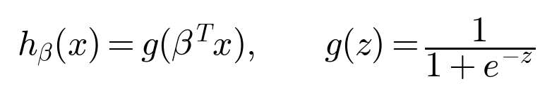
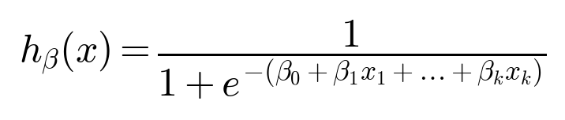

3. Допущения классической линейной регрессии
На лекции «Регрессионный анализ» сформулированы допущения, лежащие в основе линейной модели (условия Гаусса–Маркова плюс нормальность для точных t- и F-критериев):
- Истинная форма связи между эндогенной и объясняющими переменными линейна (по параметрам).
- M(ε) = 0. Ошибки имеют нулевое математическое ожидание (и для точных критериев — нормальны: ε ~ N(0, σ²)).
- D(ε) = σ² = const. Гомоскедастичность: дисперсия ошибок постоянна.
- Ошибки некоррелированы друг с другом: Cov(ε_i, ε_j) = 0 при i ≠ j.
- Ошибки не коррелированы со всеми объясняющими переменными (регрессоры экзогенны / неслучайны в классической постановке).
- Независимые переменные не являются линейно зависимыми: отсутствует совершенная мультиколлинеарность, rank(X) = k+1.
Если выполнены условия Гаусса–Маркова (без обязательной нормальности), МНК-оценки β̂ несмещены, состоятельны и эффективны в классе линейных несмещённых оценок (BLUE). Нормальность ошибок нужна, чтобы t- и F-статистики точно имели распределения Стьюдента и Фишера в конечных выборках. При больших n работает ЦПТ, и критерии остаются приближённо верными.

4. Методы оценивания коэффициентов
Для эмпирического уравнения ŷ = b₀ + b₁x₁ + … лекция перечисляет методы нахождения коэффициентов b₀ (свободный член) и b_j (при факторах):
- метод наименьших квадратов (МНК) — минимизация суммы квадратов остатков;
- метод наименьших модулей (МНМ) — минимизация суммы абсолютных остатков; устойчив к выбросам; совпадает с квантильной регрессией при τ = 0,5;
- метод моментов (ММ) — приравнивание выборочных моментов теоретическим;
- метод максимального правдоподобия (ММП) — максимизация ln L; для нормальных ошибок совпадает с МНК.

5. Метод наименьших квадратов

5.1. Парная линейная регрессия
Предположим, что функция Y(X) линейна, но конкретные коэффициенты неизвестны. Искомая функция строится так, чтобы сумма квадратов отклонений ординат экспериментальных точек y_i от ординат ŷ_i = a + b x_i была минимальной:
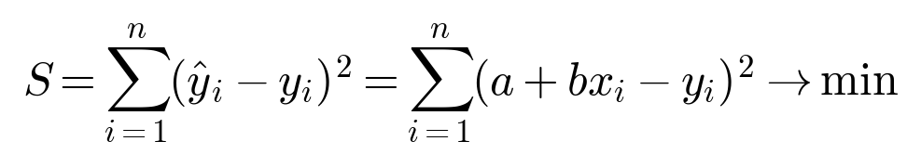
Необходимые условия минимума — равенство нулю частных производных (нормальные уравнения):
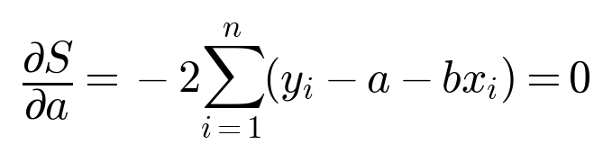
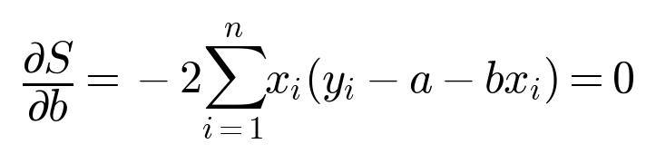
Отсюда система:
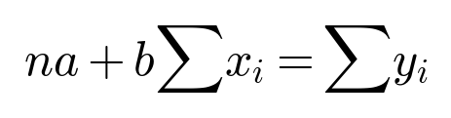
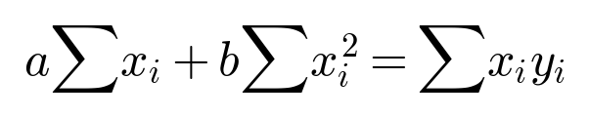
Явное решение:
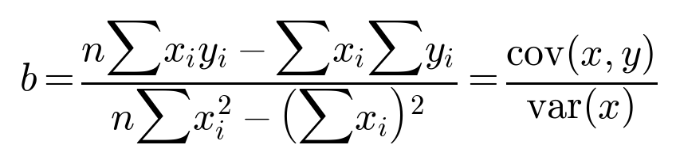
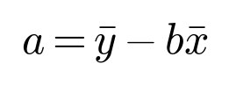
Коэффициент b — наклон: на сколько единиц в среднем изменяется y при увеличении x на 1 при сохранении линейной формы. Свободный член a — значение ŷ при x = 0; содержательно интерпретируется только если x = 0 лежит в области данных.
Выборочные среднее, ковариация и дисперсия, входящие в формулы:
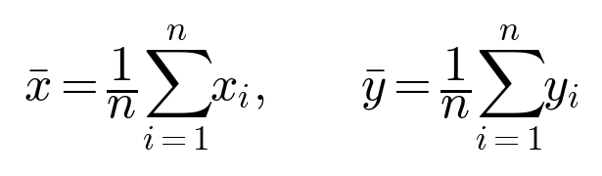
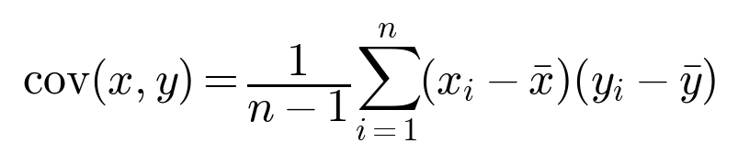
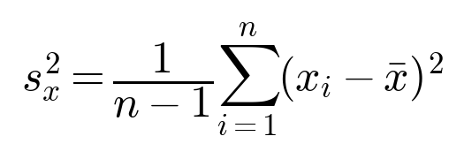

5.2. Множественная регрессия: матричная формула МНК
Критерий:
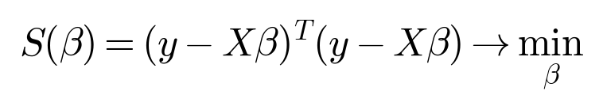
Нормальное уравнение и оценка:
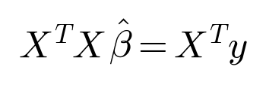
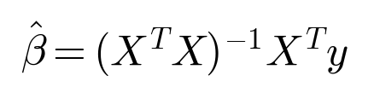
Оценка существует и единственна тогда и только тогда, когда XᵀX обратима, то есть столбцы X линейно независимы. Прогноз и остатки:
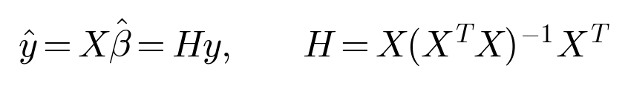
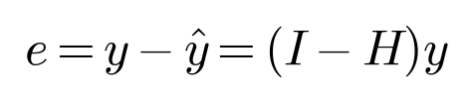
Матрица H называется проекционной (hat-matrix). Если в модели есть свободный член, сумма сырых остатков тождественно равна нулю: Σ e_i = 0. Это алгебраическое свойство МНК, а не признак качества модели.

5.3. Смысл каждого коэффициента β_j
В линейной модели ŷ = β₀ + β₁x₁ + … + β_k x_k коэффициент β_j (при количественном факторе) — это частная производная:
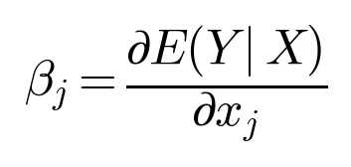
Интерпретация: при увеличении x_j на 1 единицу своего измерения и при фиксированных остальных регрессорах условное среднее Y изменяется на β_j единиц. Знак β_j — направление связи, модуль — сила в единицах Y на единицу X_j. Сравнивать «кто важнее» по сырым β_j нельзя, если факторы в разных шкалах: для этого служат эластичности, β- и Δ-коэффициенты.
Свободный член β₀ = E(Y | все x_j = 0 и все фиктивные = 0), то есть среднее для базовой комбинации категорий при нулевых количественных факторах. Часто это вне области данных (возраст 0, ИМТ 0) и тогда β₀ нужен как калибровка уровня, а не как содержательный эффект.

6. Разложение суммы квадратов
Полный разброс фактических значений относительно среднего:
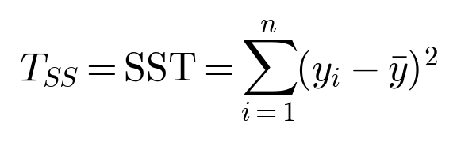
Разброс, обусловленный регрессией (объяснённая сумма квадратов):
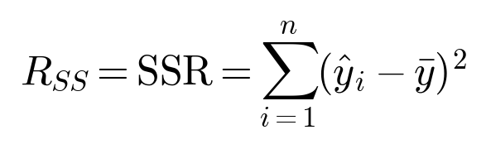
Разброс за счёт случайных отклонений (остаточная сумма квадратов, SSE / ESS / Q_E):
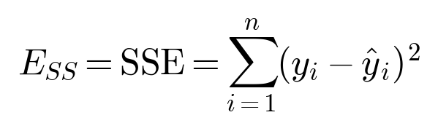
Основное тождество дисперсионного разложения для модели со свободным членом:

Полный разброс равен сумме разбросов за счёт регрессии и за счёт случайных отклонений. На лекции SSR также обозначают Q_R, SSE — Q_E.
Несмещённая оценка дисперсии ошибки (остаточная дисперсия) для вывода t и F:
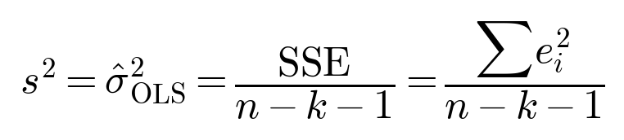
Знаменатель n − k − 1 — число степеней свободы остатков: n наблюдений минус k наклонов минус 1 свободный член. В ноутбуке это печатается как df = n − k − 1. Не путать с k = 2 или с df числителя F-критерия.

7. Коэффициент детерминации R²
R² — доля вариации значений y_i, обусловленная регрессией (доля закономерной изменчивости в общей изменчивости). Это характеристика точности уравнения в целом: насколько вариация зависимой переменной Y объясняется изменением независимых переменных X.
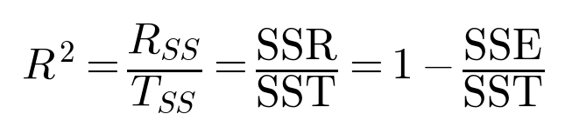
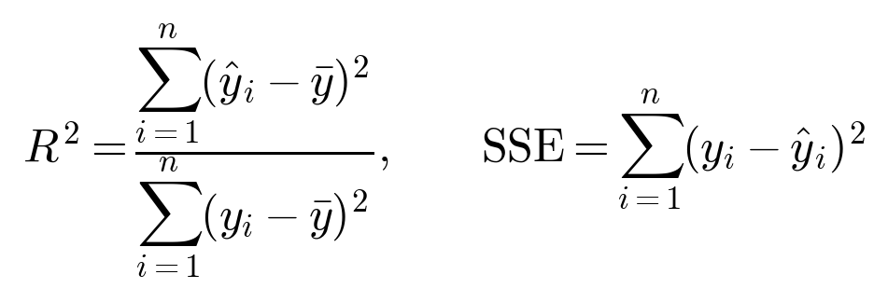
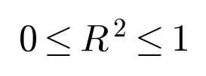
Порог со слайда диагностики: R² ≥ 0,75 — модель приемлема. Если R² < 0,75, доля объяснённой вариации меньше 75 %, модель по этому критерию слабая (это не отменяет возможную значимость по F).
Для линейной зависимости R² связан с бета-коэффициентами и парными корреляциями:
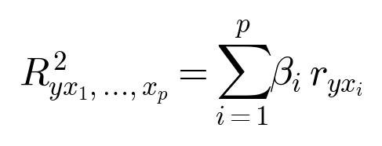
Эквивалентная запись через определители корреляционной матрицы:
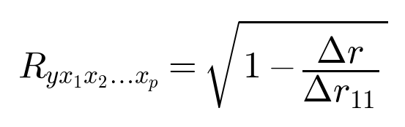
где Δr — определитель полной корреляционной матрицы вектора (y, x₁, …, x_p), а Δr₁₁ — определитель корреляционной матрицы только факторов (x₁, …, x_p).
Проблемы R² (лекция «Диагностика модели»):
- нельзя сравнивать величины R² для моделей с различными зависимыми переменными (разный SST);
- R² никогда не уменьшается при добавлении новых объясняющих переменных, даже бесполезных;
- R² малопригоден для оценки качества временных рядов: значение становится очень близким к 1, что затрудняет сравнение моделей.

8. Скорректированный коэффициент детерминации
Скорректированный (adjusted) R² штрафует за число параметров и может уменьшиться при добавлении лишнего фактора. На слайде диагностики используется формула
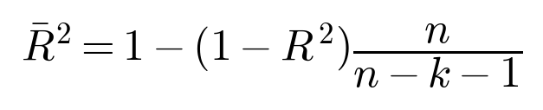
где n — число наблюдений, k — число независимых переменных x_i, i = 1…k (без свободного члена). Именно эту формулу считает ноутбук ЛР 1.2.
На слайде «Коэффициент множественной детерминации» дана несмещённая версия со множителем (n−1):
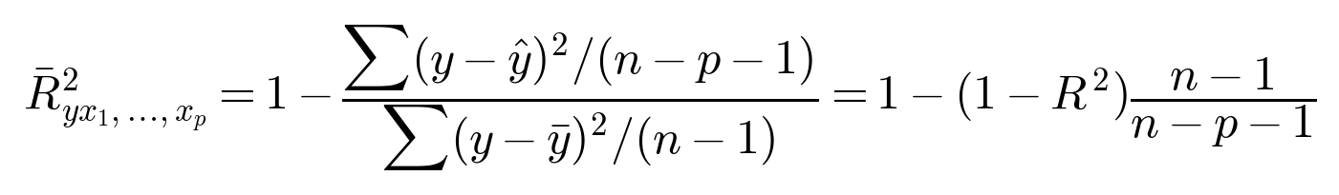
Здесь p — число параметров при переменных x (то же, что k). Пакет statsmodels использует вторую формулу. Для большого n различие мало. Смысл один: сравнивать модели с разным числом факторов нужно по R̄² (и по AIC/BIC), а не по сырому R².

9. Фиктивные переменные
Качественные признаки (пол, курение, регион, образование, сезон) имеют два или несколько уровней. Их нельзя подставлять в регрессию как «1, 2, 3»: коэффициенты тогда не имеют сдвига среднего. Используют фиктивные (манекенные, dummy) переменные — дихотомические индикаторы 0/1.

9.1. Два уровня (бинарный фактор)
Регрессионная модель заработной платы с фактором «пол»:
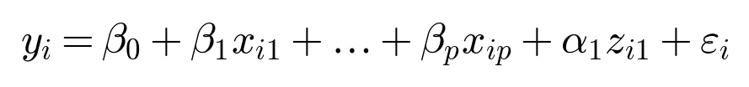
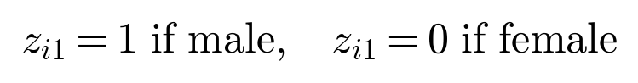
Средняя заработная плата у мужчин на α₁·1 = α₁ выше, чем у женщин, при неизменных значениях других параметров модели. Проверка H₀: α₁ = 0 — это проверка существования влияния фактора «пол». Коэффициент α₁ — не «эффект пола вообще», а сдвиг относительно базового уровня (здесь — женщины, z = 0).

9.2. Несколько уровней: правило k − 1
Если качественный признак имеет k градаций, в модель вводят (k − 1) бинарных переменных. Пропущенный уровень — базовая (референтная) категория: его эффект «сидит» в свободном члене. Если ввести все k индикаторов вместе со свободным членом, столбцы X линейно зависимы (dummy trap): сумма dummies равна 1, XᵀX вырождена.
Пример: образование (высшее / среднее / начальное — база):
z_{i21} = 1 при высшем образовании, иначе 0; z_{i22} = 1 при среднем, иначе 0. Тогда α₂₁ — надбавка высшего образования относительно начального, α₂₂ — среднего относительно начального, α₁ — по-прежнему сдвиг по полу.

9.3. Фиктивные переменные, меняющие наклон
Dummy могут входить не только аддитивно (сдвиг свободного члена), но и в произведениях с количественным фактором (смена наклона):
Пример лекции: потребление Y от дохода X, сезонность сдвигает свободный член, а уровень доходности хозяйства меняет параметр β₁ («склонность к потреблению»).

9.4. Кодирование в модели insurance
Базовые уровни: женщина (sex = female), не курит (smoker = no), регион northeast. В уравнение входят dummy: sex:male, smoker:yes, region:northwest, region:southeast, region:southwest. Коэффициент при smoker:yes — разница средних расходов курильщика и некурящего при тех же age, bmi, children, sex, region. Коэффициент при region:southeast — разница юго-востока относительно северо-востока, а не «эффект региона сам по себе».

10. Коэффициент эластичности
Если зависимость y = f(x), коэффициент эластичности
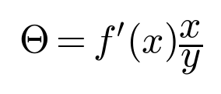
показывает, на сколько процентов в среднем изменится результативный признак y при изменении фактора x на 1 % от своего номинального значения. Для линейной регрессии y = a + b x производная f'(x) = b, поэтому
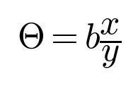
Эластичность зависит от точки x и является переменной величиной. Чтобы получить одну цифру по выборке, берут средний коэффициент эластичности (постоянную величину):
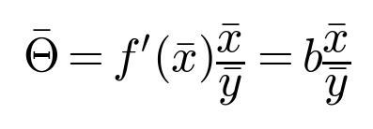
Он показывает, на сколько процентов в среднем по совокупности значений фактора x изменится y при изменении x на 1 %.

10.1. Средние частные эластичности множественной регрессии
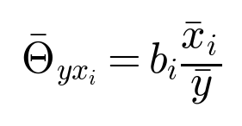
Показывают, на сколько процентов изменится в среднем y при изменении x_i на 1 % от своего среднего уровня и неизменных (средних) значениях остальных факторов; характеризуют влияние каждого фактора на результат в среднем по всей выборке. В ноутбуке считается именно эта формула: elast = b · mean(x) / mean(y).

10.2. Частный коэффициент эластичности в заданной точке
Показывает, на сколько процентов изменится y при изменении x_i на 1 % от заданного значения x_i и средних значениях остальных факторов:
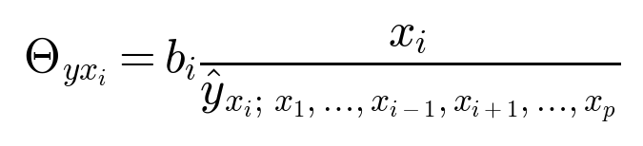
В общем виде для любой (в том числе нелинейной) функции множественной регрессии:
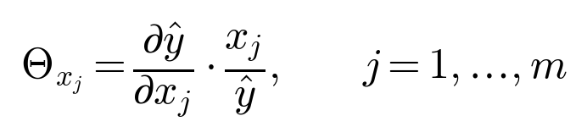
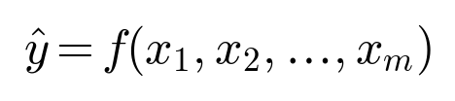
Эластичности сравнивают по модулю: чей |Θ| больше, тот фактор сильнее влияет в процентном выражении. Но эластичность не учитывает степень колебания факторов — для этого нужны бета-коэффициенты.

10.3. Эластичность для разных видов функций
Ниже — стандартные формулы эластичности, которые используют при выборе нелинейной спецификации (пункт 12 лабораторной). Для каждой функции указаны уравнение и Θ = f'(x)·x/y.
Вид функции | Уравнение | Эластичность Θ
Линейная | y = a + b x | b · x / y
Средняя линейная | в точке средних | b · x̄ / ȳ
Гипербола | y = a + b / x | −b / (x y)
Полулогарифм (ln x) | y = a + b ln x | b / y
Линейно-лог (ln y) | ln y = a + b x | b x
Степенная | y = a x^b | b (постоянна)
Показательная | y = a · b^x | x ln b
Экспонента | y = a e^{b x} | b x
Квадратичная | y = a + b x + c x² | (b + 2 c x) x / y
Кубическая | y = a + b x + c x² + d x³ | (b + 2 c x + 3 d x²) x / y
Лог-лог | ln y = a + b ln x | b (постоянна)

Для полинома по возрасту в модели charges: ∂ŷ/∂age = β_age + 2 β_{age²} · age, поэтому эластичность по возрасту Θ_age = (β_age + 2 β_{age²} · age) · age / ŷ. Аналогично для ИМТ.

11. Бета-коэффициенты
Бета-коэффициент показывает, на какую часть величины среднеквадратического отклонения s_y изменится переменная y с изменением соответствующей независимой переменной x_j на величину своего среднеквадратического отклонения при фиксированном уровне значений остальных факторов.
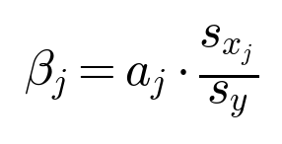
где a_j — тот же коэффициент регрессии, который ранее обозначался b_j. Среднеквадратические отклонения:
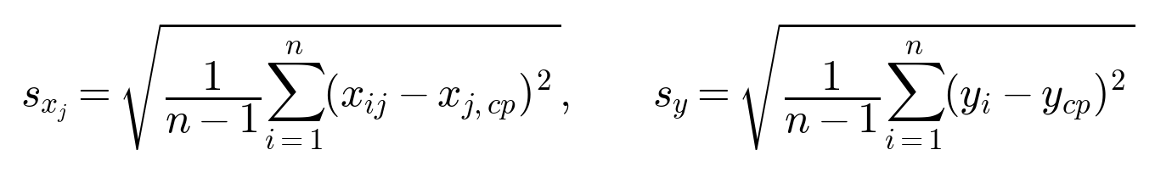
Бета-коэффициенты безразмерны: факторы приведены к шкале «число своих σ». Их сравнивают по модулю, чтобы упорядочить факторы по силе влияния независимо от единиц измерения. В стандартизованной регрессии (все переменные в z-оценках) оценки наклонов как раз равны β_j.

12. Дельта-коэффициенты
Долю влияния фактора в суммарном влиянии всех факторов оценивают по величине дельта-коэффициентов:
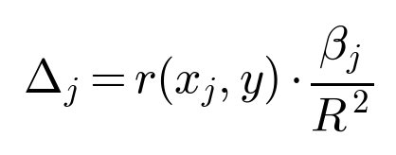
где r(x_j, y) — парный коэффициент корреляции Пирсона между фактором x_j и откликом y, β_j — бета-коэффициент, R² — коэффициент детерминации. В идеале по количественным факторам Σ Δ_j близка к 1 (на фиктивные переменные эта сумма не обязана раскладываться полностью, если Δ считают только по непрерывным x). В ноутбуке: delta = corr(x, y) · beta / R².
Парный коэффициент корреляции Пирсона, входящий в Δ_j:
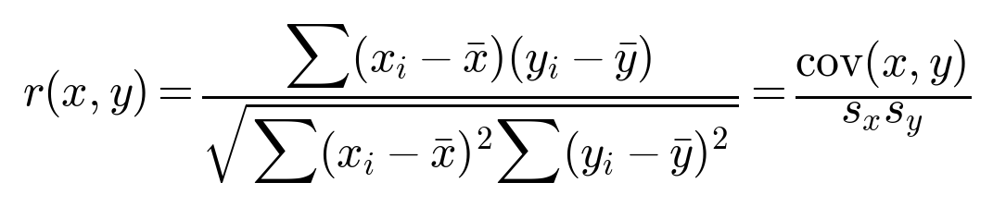

13. Частная корреляция
Частные коэффициенты корреляции характеризуют тесноту связи между результатом и соответствующим фактором при устранении влияния других факторов, включённых в уравнение регрессии.
Через коэффициенты детерминации полной и укороченной моделей:
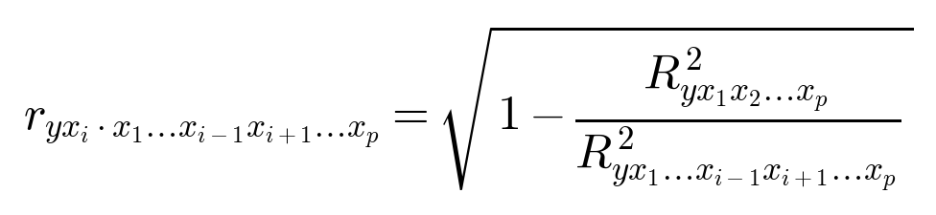
где в числителе под корнем — множественный R² всех факторов с результатом, в знаменателе — тот же показатель, но без фактора x_i. Порядок частного коэффициента равен числу факторов, влияние которых исключается.
Рекуррентная формула (слайд «Частные коэффициенты корреляции»). При p = 2:
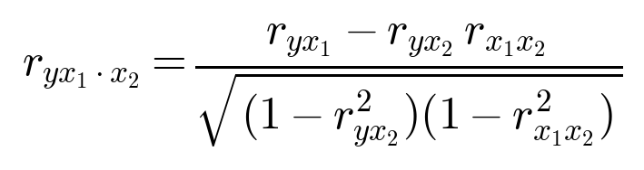
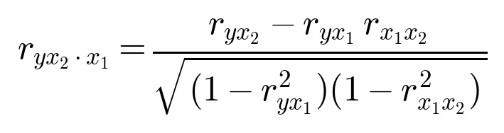
Именно формула для p = 2 используется в ноутбуке для charges–age при исключении bmi. Если частная корреляция заметно меньше парной, связь во многом косвенная: общий фактор (здесь ИМТ) раздувает парный коэффициент. Если частная остаётся большой, связь прямая.

14. Значимость отдельного коэффициента: t-критерий
Гипотезы для каждого коэффициента, включая свободный член:
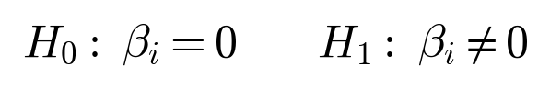
Для проверки используется t-критерий Стьюдента с (n − k − 1) степенями свободы:
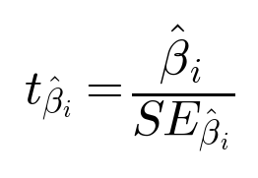
SE_{β̂_i} — стандартная ошибка оценки. Ковариационная матрица МНК-оценок:
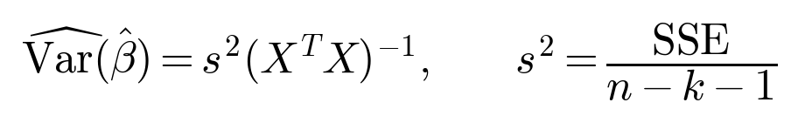
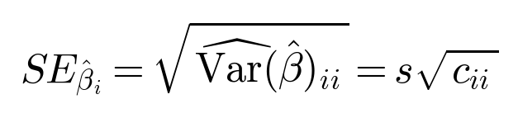
где c_ii — i-й диагональный элемент (XᵀX)⁻¹. Критическое значение — двусторонний квантиль Стьюдента t_{α; n−k−1}; при α = 0,05 это t_{0,975; n−k−1}. Правило:
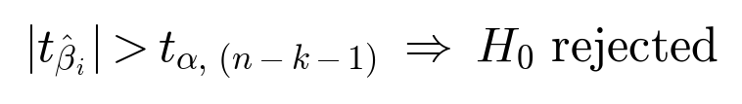
Эквивалентно: p-value = 2 · P(T_{n−k−1} > |t|) < α. Если |t| меньше критического, коэффициент статистически не отличим от нуля: фактор можно считать лишним (при данной спецификации), либо эффект слишком мал относительно шума. Значимость — не то же самое, что практическая важность: при огромном n даже крошечный β становится «значимым».
Доверительный интервал для коэффициента:
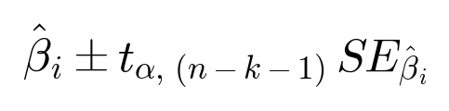

15. Значимость уравнения в целом: F-критерий Фишера
Необходимо проверить значимость уравнения регрессии в целом и каждого коэффициента в отдельности. Значимость уравнения в целом проверяется по F-критерию Фишера.

15.1. Парная регрессия (слайд с Q_R и Q_E)
Гипотеза H₀: все коэффициенты регрессии (кроме, по смыслу, возможности β₁ = 0) равны 0. Уравнение значимо, если
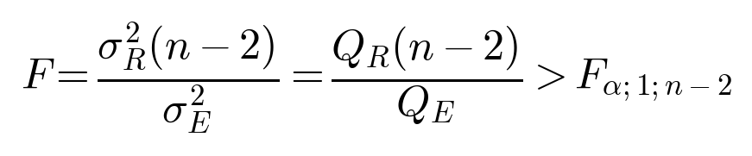
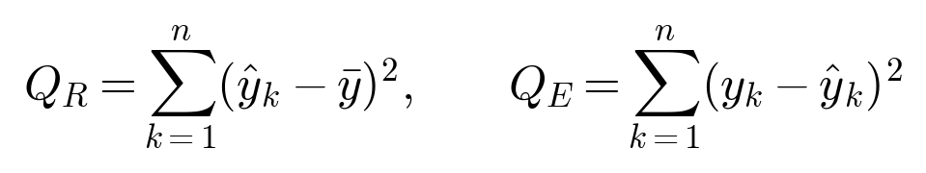
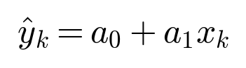
F_{α;1;n−2} — табличное значение F-критерия на уровне α (обычно 0,05) при 1 степени свободы числителя и n−2 знаменателя. (На слайде в текстовой расшифровке степени свободы числителя и знаменателя переставлены; по формуле и стандартной теории числитель имеет df = 1, знаменатель df = n−2.)

15.2. Множественная регрессия (рабочая формула лабораторной)
F-критерий с k и (n − k − 1) степенями свободы:
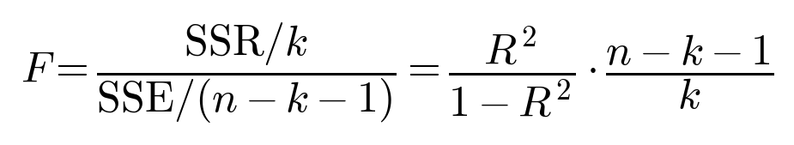
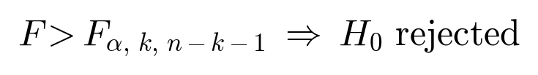
Если F > F_крит, уравнение в целом значимо: H₀ (все наклоны равны 0) отвергается. Модель лучше константы. p-value F-теста — вероятность получить такое или большее F при верной H₀. В ноутбуке F сравнивается с квантилем stats.f.ppf(0.95, k, n−k−1).

16. Анализ остатков
Остаток наблюдения:
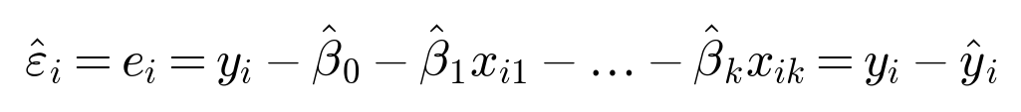
По графику остатков проверяют: постоянство среднего и равенство 0; постоянство дисперсии; отсутствие зависимости / корреляции остатков. «Хороший» график — облако вокруг нуля без воронки, без дуги и без серий одного знака. «Плохой» — тренд, циклы, рост размаха с номером или с ŷ.

16.1. Среднее, MAE и RMSE
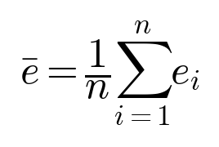
Для МНК со свободным членом ē = 0 с точностью машинного округления. Это не доказательство качества. Качество прогноза смотрят по средним абсолютным и квадратичным ошибкам:
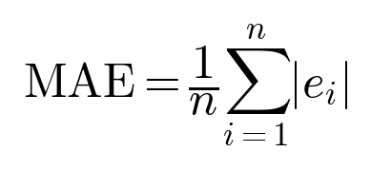
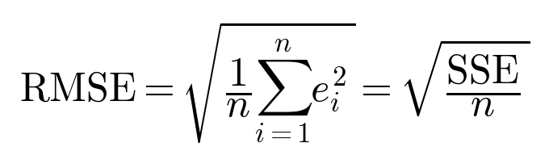
MAE измеряет типичную ошибку в единицах Y и устойчивее к большим выбросам, чем RMSE. RMSE сильнее штрафует крупные отклонения и связан с SSE.

16.2. Стандартизированные остатки и гистограмма
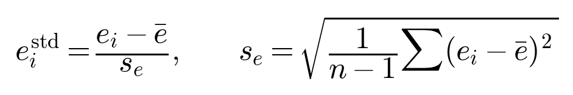
Гистограмма стандартизированных остатков строится для проверки похожести на нормальный закон. Число интервалов — по формуле Стерджесса:
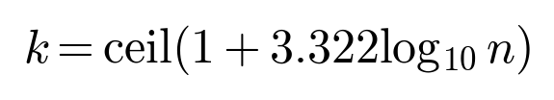
При нормальных ошибках гистограмма колоколообразная, без тяжёлого хвоста. Теоретический стьюдентизированный остаток учитывает рычаг h_ii:
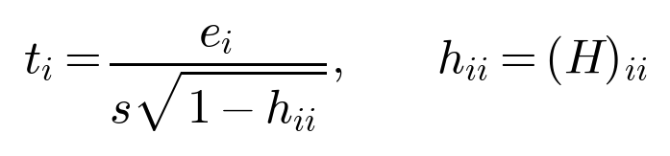

16.3. Гомоскедастичность
Дисперсия остатков должна быть примерно постоянна вдоль прогноза. Практический приём лабораторной: разбить ŷ на три части по квантилям 1/3 и 2/3 и сравнить выборочные дисперсии остатков. Если отношение max/min дисперсий третей больше 2, фиксируют гетероскедастичность.

16.4. Независимость остатков. Дарбин–Уотсон
Проверка независимости: график остатков против предикторов; тест серий (слишком много или мало серий одинакового знака); тест Дарбина–Уотсона
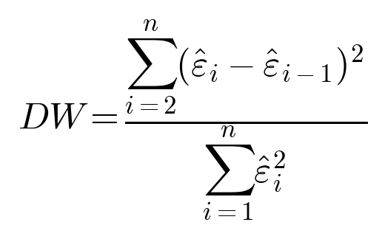
DW ≈ 2 — остатки некоррелированы; DW → 0 — положительная автокорреляция; DW → 4 — отрицательная. Наблюдения insurance не являются временным рядом, поэтому DW вспомогательный: порядок строк в таблице не задаёт время.

17. Мультиколлинеарность, ридж и лассо
Мультиколлинеарность — сильная линейная связь между регрессорами. Тогда (XᵀX) почти вырождена, оценки β̂ неустойчивы, стандартные ошибки раздуваются, знаки коэффициентов могут «переворачиваться». Методы устранения по лекции:
- метод главных компонент;
- ридж-регрессия;
- удаление одного из коррелированных факторов (выбор исходя из экономической интерпретации);
- переход от несмещённых МНК-оценок к смещённым с меньшим рассеянием: меньшим M(b_j − β_j)².
Ридж- и лассо-регрессия — штрафы в критерии МНК:
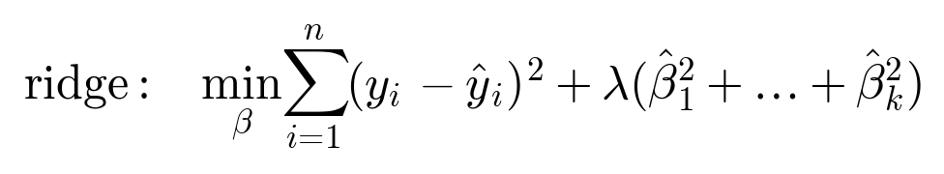

λ ≥ 0 — параметр регуляризации. Ридж сжимает коэффициенты к нулю, но не обнуляет; лассо может обнулить часть β̂ и тем самым отобрать факторы. Свободный член обычно не штрафуют.

18. Нелинейная регрессия, линейная по коэффициентам
Пункт 12 задания: построить нелинейную модель с фиктивными переменными. Допускается линейная свёртка нелинейных элементов, например y = a₀ x³ + a₁ x² log x. В работе на charges взяты квадраты возраста и ИМТ:
Модель нелинейна по факторам, но линейна по коэффициентам, поэтому оценивается обычным МНК: столбцы age² и bmi² просто добавляются в X. Частный эффект возраста уже не константа:
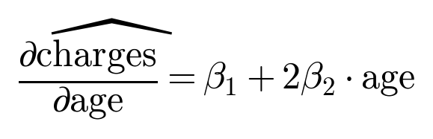
Если β₂ > 0, рост расходов с возрастом ускоряется; если β₂ < 0 — замедляется. Сравнение с линейной моделью — по R̄², AIC/BIC и графикам остатков, а не только по тому, что «добавили квадраты».

19. Нормальная модель ошибок: правдоподобие, AIC и BIC
Для линейной и полиномиальной МНК в лабораторной явно принимается нормальный закон ошибок ε_i ~ N(0, σ²), независимо. Плотность одного наблюдения:
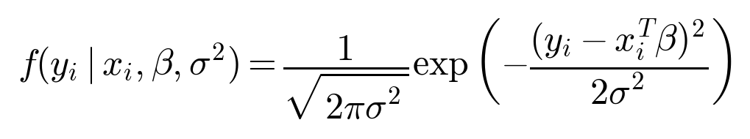
Логарифм правдоподобия выборки:
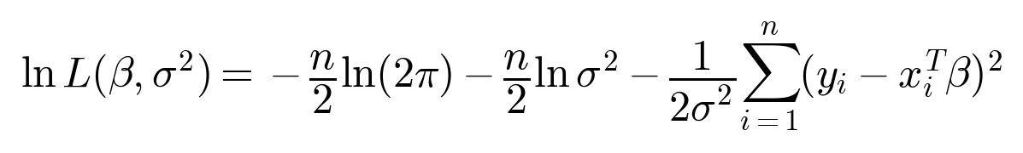
При фиксированном σ² максимум по β совпадает с МНК: SSE = Σ(y − Xβ)² минимизируется той же оценкой β̂. ММП-оценка дисперсии (знаменатель n, не n−k−1):
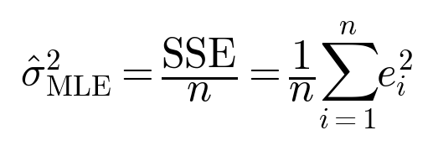
Подстановка даёт достигнутый логарифм правдоподобия:
Информационные критерии (p — число оцениваемых параметров, включая свободный член и, в гауссовой модели statsmodels, иногда σ; в ручном расчёте лабораторной p = k + 1, как у коэффициентов β):
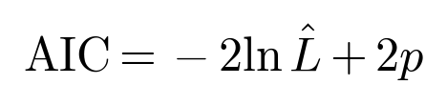

Меньше AIC/BIC — лучше баланс качества подгонки и сложности. BIC сильнее штрафует лишние параметры, потому что ln n > 2 при n > 8. AIC и BIC сравнимы только у моделей одной и той же зависимой переменной и одного семейства правдоподобия. Гауссовы AIC линейной и полиномиальной МНК сравнивать можно. AIC пуассоновской модели — на другой шкале (другое ln L), с нормальной МНК не сравнивают.

20. Обобщённые линейные модели (GLM)
GLM задаёт семейство распределений p(y | μ(x)), в котором от x зависит математическое ожидание μ(x). В семейство входят нормальное распределение с фиксированной дисперсией, экспоненциальное, пуассоновское, гамма, биномиальное. Компоненты GLM:
- случайная: Y независимы, Y ~ экспоненциальное семейство с средним μ;
- систематическая: линейный предиктор η = Xβ = β₀ + β₁X₁ + … + β_k X_k;
- функция связи: g(μ) = η, откуда μ = g⁻¹(Xβ).
Канонические связи: нормаль — тождественная (μ = η); Пуассон — логарифм (ln μ = η); гамма — обратная или логарифм; Бернулли — логит.

21. Пуассоновская регрессия
При построении линейной регрессии предполагается, что Y непрерывна и нормальна. Если исследуемая переменная принимает только неотрицательные целочисленные значения (счётное множество) — число посетителей, лайков, обращений, заболевших, событий, баллы шкалы Лайкерта — линейная модель может дать отрицательный прогноз, а условие постоянства дисперсии остатков противоречит свойству Пуассона: дисперсия равна математическому ожиданию.

21.1. Распределение Пуассона
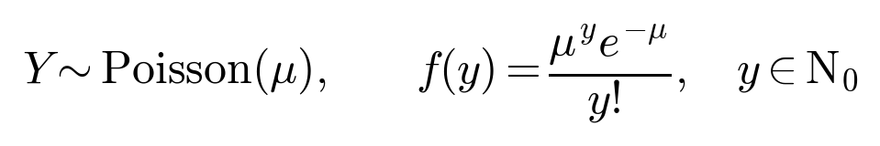
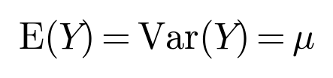
При малых μ плотность сильно асимметрична, при больших — почти симметрична (приближение нормалью). Для i-го наблюдения с регрессорами X_i:
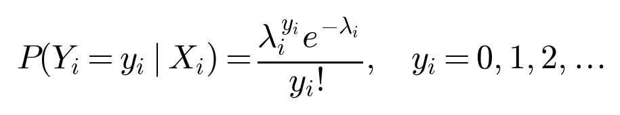
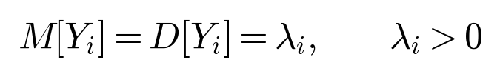

21.2. Функция регрессии и прогноз
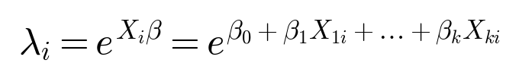
Коэффициент β_j в пуассоновской модели — это не сдвиг среднего в штуках, а сдвиг логарифма среднего. Интерпретация: при увеличении x_j на 1 (и прочих равных) среднее λ умножается на e^{β_j}, то есть меняется на (e^{β_j} − 1)·100 процентов. Для dummy «курильщик» e^{β} — во сколько раз среднее число (или, формально, средний уровень) у курильщика больше, чем у некурящего.

21.3. Оценивание: ММП, не МНК
Параметры вектора β нельзя оценить базовым МНК из-за нелинейности модели. Используется метод максимального правдоподобия; максимизация — численными методами (Ньютон, IRLS). Логарифмическая функция правдоподобия:
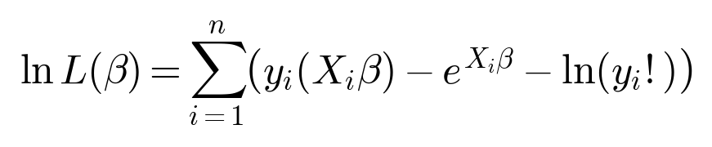
Слагаемое ln(y_i!) не зависит от β и на оценку не влияет. Score-уравнение ММП для модели со свободным членом влечёт Σ (y_i − λ̂_i) = 0, поэтому среднее сырых остатков снова около нуля — и снова это не мера качества.

21.4. Качество и значимость пуассоновской модели
Как правило, отсутствует обычный R² и F-статистика. Значимость коэффициентов тестируется z-тестами Вальда:
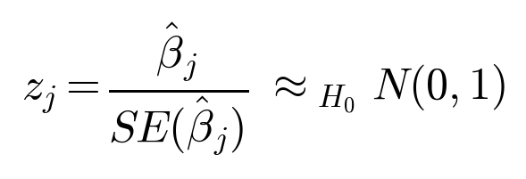
H₀: β_j = 0 отвергается, если |z_j| > z_{1−α/2} (при α = 0,05 критическое ≈ 1,96) либо p = 2(1 − Φ(|z|)) < α.
Значимость модели в целом — сравнение с нулевой моделью (только константа) по отношению правдоподобий:
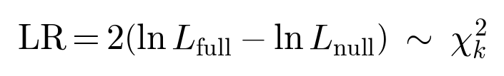
Модель значима относительно константы, если LR > χ²_{кр}(0,05; k). Псевдо-R² Макфаддена:
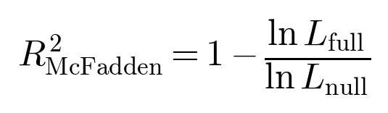
Он не обязан лежать в тех же «привычных» диапазонах, что гауссов R², и порог 0,75 к нему не применяют.

21.5. Сверхдисперсия, квази-Пуассон, отрицательная биномиальная, ZIP
Требование равенства среднего и дисперсии часто нарушается (выбросы, неоднородность, зависимость наблюдений, неверное семейство, пропущенный предиктор): дисперсия превышает матожидание в φ раз. Оценка
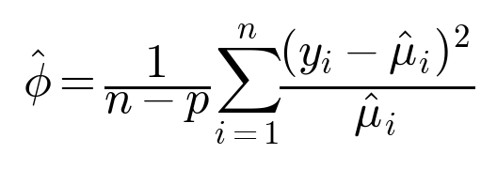
Для Пуассона нужно φ ≈ 1. Если φ ≫ 1, z-тесты завышают значимость (SE занижены). Решения лекции:
- квази-пуассоновская регрессия: уравнение ln μ = Xβ то же, но Var(y_i) = φ μ_i, φ оценивается по данным;
- отрицательная биномиальная регрессия: дополнительный параметр избыточной дисперсии;
- ZIP (zero-inflated Poisson): смесь структурных нулей и пуассоновских отсчётов, если нулей слишком много.
У квази-Пуассона меняются стандартные ошибки, доверительные интервалы, расчёт правдоподобия, тесты значимости (t и F вместо z и χ²); AIC не вычисляется. В лабораторной на charges сверхдисперсия огромна: непрерывные расходы Пуассону не подчиняются, линейная (или гамма) модель уместнее.

22. Гамма-регрессия (дополнительно, в методичках ЛР 1.2 нет)
Гамма-GLM подходит для строго положительного непрерывного скошенного отклика. Дисперсия растёт с квадратом среднего: Var(Y) = φ μ². Плотность в параметризации среднего μ и дисперсионного параметра φ:
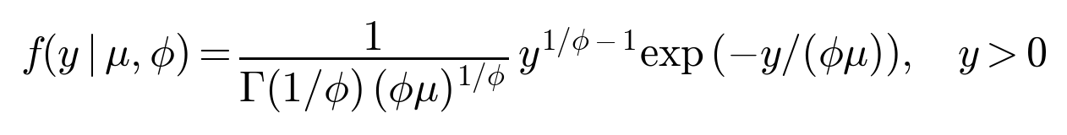
Эквивалентно: форма (shape) α = 1/φ, масштаб (scale) θ = φμ, при этом E(Y) = αθ = μ, Var(Y) = αθ² = φμ². Каноническая связь гаммы — обратная 1/μ = Xβ, но для расходов удобнее логарифмическая:
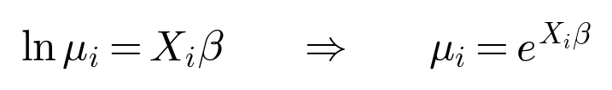
Оценки — ММП (IRLS). Интерпретация β_j такая же, как у логарифмической связи Пуассона: e^{β_j} — множитель к среднему Y при росте x_j на 1. AIC и BIC гамма-модели сравнимы с гауссовой МНК, потому что оба — ln L одной и той же выборки charges (разные семейства, но один и тот же y); меньший AIC означает, что данное семейство лучше описывает закон данных. Для скошенных положительных расходов гамма обычно выигрывает у нормали.

23. Квантильная регрессия (дополнительно, в методичках ЛР 1.2 нет)
МНК оценивает условное среднее E(Y|X) и чувствителен к тяжёлому правому хвосту charges. Квантильная регрессия оценивает условный квантиль уровня τ ∈ (0, 1):
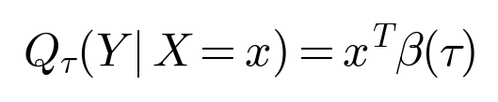
Критерий — минимизация суммы пинбол-потерь (check function) ρ_τ:
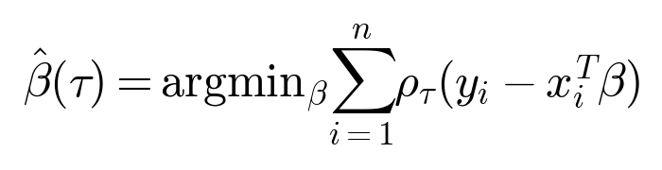
При τ = 0,5 получаем медиану: ρ_{1/2}(u) = |u|/2, то есть метод наименьших модулей. Коэффициент β_j(τ) — на сколько сдвигается квантиль уровня τ при росте x_j на 1. У курения β(0,9) обычно больше β(0,5): в верхнем хвосте расходов эффект сильнее, распределение неоднородно.
Псевдо-R² Кенкера:
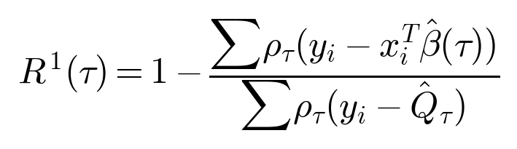
где в знаменателе — квантильная модель только со свободным членом. Гауссовские AIC/BIC для квантильной модели не считают: правдоподобие не нормальное. Сравнивают по MAE (медиана минимизирует MAE) и по интерпретации коэффициентов на разных τ.

24. Сравнение моделей: какой критерий к чему относится
Модель | Что оценивает | Главные критерии | С чем сравнивать AIC
Линейная МНК | E(Y|X), ε ~ N(0,σ²) | R², adj R², F, t, AIC/BIC, MAE, RMSE, остатки | с другой нормальной МНК
Полиномиальная МНК | то же, нелинейные факторы | то же | с линейной МНК
Пуассон ММП | E(Y|X)=λ, Y~Pois | LR, z, псевдо-R², φ | только с другими пуассоновскими
Гамма-GLM log | E(Y|X)=μ>0, Var=φμ² | AIC/BIC, z, φ | с гауссовой МНК по AIC тех же y
Квантиль τ=0,5 | медиана Q_{0,5}(Y|X) | MAE, псевдо-R² Кенкера | AIC не используется

Правило лабораторной: сначала смотрят, значимо ли уравнение (F или LR), затем — значимы ли коэффициенты (t или z), затем — R² относительно порога 0,75 (только для нормальной МНК), затем — график и гистограмму остатков, затем — AIC/BIC внутри одного семейства.

25. Словарь всех коэффициентов и статистик лабораторной
Обозначение | Что это | Формула / смысл
β₀, Intercept | свободный член | E(Y| все x=0, все dummy=0)
β_j | наклон количественного фактора | ∂E(Y|X)/∂x_j в линейной модели
α, dummy | сдвиг категории vs база | разница средних при прочих равных
b, a_j | выборочная оценка β | МНК или ММП
e_i, ε̂_i | остаток | y_i − ŷ_i
SST, T_SS | полная сумма квадратов | Σ(y_i − ȳ)²
SSR, R_SS, Q_R | объяснённая СК | Σ(ŷ_i − ȳ)²
SSE, E_SS, Q_E | остаточная СК | Σ(y_i − ŷ_i)²
R² | коэффициент детерминации | SSR/SST = 1 − SSE/SST
R̄² | скорректированный R² | 1−(1−R²)·n/(n−k−1) по слайду диагностики
k | число факторов (наклонов) | df модели; не путать с df остатков
n−k−1 | df остатков | знаменатель s² и t
s² | оценка дисперсии ошибки | SSE/(n−k−1)
SE(β̂_j) | стандартная ошибка | s √c_jj
t | t-статистика коэффициента | β̂_j / SE
t_кр | критическое t | t_{1−α/2; n−k−1}
F | F-статистика уравнения | (SSR/k)/(SSE/(n−k−1))
F_кр | критическое F | F_{α; k, n−k−1}
p-value | достигнутый уровень | P(получить ≥ наблюд. статист. | H₀)
Θ, Э | эластичность | f'(x)·x/y ; средняя b·x̄/ȳ
β_j (бета) | стандартизованный наклон | a_j · s_{x_j}/s_y
Δ_j | дельта-коэффициент | r(x_j,y)·β_j / R²
r_{yx} | парная корреляция | cov/(s_x s_y)
r_{yx1·x2} | частная корреляция | см. раздел 13
DW | Дарбин–Уотсон | Σ(e_i−e_{i−1})² / Σ e_i²
MAE | средняя абс. ошибка | mean |e|
RMSE | среднеквадр. ошибка | √mean(e²)
ln L | лог-правдоподобие | зависит от семейства
AIC | критерий Акаике | −2 ln L + 2p
BIC | критерий Шварца | −2 ln L + p ln n
σ²_MLE | ММП-дисперсия нормали | SSE/n
λ, μ | среднее GLM | e^{Xβ} при log-связи
φ | дисперсионный параметр | у Пуассона D/M; у гаммы Var/μ²
z | статистика Вальда | β̂/SE для GLM
LR | отношение правдоподобий | 2(ℓ_full − ℓ_null)
R²_McFadden | псевдо-R² | 1 − ℓ_full/ℓ_null
τ | уровень квантиля | 0,5 — медиана, 0,9 — верхний хвост
ρ_τ | пинбол-потеря | u(τ − 1_{u<0})
H | проекционная матрица | X(XᵀX)⁻¹Xᵀ
λ_ridge | штраф риджа/лассо | сила регуляризации

26. Как читать коэффициенты модели charges
Линейная МНК: charges = β₀ + β_male·sex:male + β_smoke·smoker:yes + β_nw·northwest + β_se·southeast + β_sw·southwest + β_age·age + β_bmi·bmi + β_ch·children + ε.
- β₀ — расчётный расход для женщины, не курящей, из northeast, при age = bmi = children = 0; сам по себе не интерпретируется как реальный тариф.
- β_male — на сколько долларов среднее charges у мужчины отличается от женщины при тех же возрасте, ИМТ, детях, курении и регионе.
- β_smoke — надбавка курильщика относительно некурящего; обычно главный по |t| и по вкладу фактор.
- β_nw, β_se, β_sw — сдвиги регионов относительно northeast.
- β_age — доллары на каждый дополнительный год возраста (линейная модель).
- β_bmi — доллары на единицу индекса массы тела.
- β_ch — доллары на одного дополнительного ребёнка.
В гамма- и пуассоновской моделях с log-связью те же имена коэффициентов читаются как логарифмы множителей: средний расход курильщика ≈ e^{β_smoke} средних некурящего. В квантильной модели при τ = 0,5 β_smoke — сдвиг медианы, а не среднего.

27. Ответы на вопросы к защите (теория)
1. Регрессионные модели. Уравнение регрессии — функция h_β(x), описывающая систематическую часть связи Y с X. Линейная: y = Xβ + ε, оценка МНК, ошибки нормальны с постоянной дисперсией. Пуассоновская: Y ~ Poisson(λ), ln λ = Xβ, оценка ММП.
2. Качество: R² (доля объяснённой вариации, порог 0,75), график остатков (нулевое среднее, постоянная дисперсия, нет структуры), гистограмма стандартизированных остатков (похожесть на нормаль). Дополнительно MAE, RMSE, AIC, BIC.
3. Значимость уравнения — F (или LR для Пуассона) против модели «только константа». Значимость коэффициентов — t (МНК) или z Вальда (GLM): |статистика| > критического.
4. Анализ остатков: e = y − ŷ; проверяют M(e)=0, гомоскедастичность, некоррелированность (DW), нормальность по гистограмме. Нулевое среднее МНК — тождество, не вывод о качестве.
5. R² = SSR/SST = 1 − SSE/SST. Скорректированный R̄² = 1 − (1−R²)·n/(n−k−1) (версия слайда диагностики) штрафует за число факторов.
6. МНК: минимизация Σ(y_i − ŷ_i)²; решение β̂ = (XᵀX)⁻¹ Xᵀy. Для парной регрессии b = cov(x,y)/var(x), a = ȳ − b x̄.
7. Виды: парная и множественная; линейная и нелинейная по факторам; МНК / МНМ / ММП; GLM (нормаль, Пуассон, гамма); квантильная; штрафные (ридж, лассо); логистическая для бинарного Y.

28. Краткая шпаргалка вычислений «от данных к выводу»
Шаг 1. Собрать y и матрицу X (единицы + количественные + k−1 dummy).
Шаг 2. β̂ = (XᵀX)⁻¹ Xᵀy, ŷ = Xβ̂, e = y − ŷ.
Шаг 3. SST, SSR, SSE → R², R̄², s², F, t, SE.
Шаг 4. Эластичности b_j x̄_j / ȳ, бета a_j s_{x_j}/s_y, дельта r_j β_j / R².
Шаг 5. Частная корреляция по формуле для p = 2 при необходимости.
Шаг 6. График e, гистограмма e^{std}, дисперсии по третям ŷ, DW, MAE, RMSE.
Шаг 7. Для нормальной модели: σ² = SSE/n, ln L, AIC, BIC.
Шаг 8. Пуассон / гамма / квантиль — по своим критериям; сравнить модели честно.
Шаг 9. Записать уравнение, назвать значимые коэффициенты, интерпретировать знаки и главный фактор, сделать вывод о приемлемости модели и о том, какое семейство лучше описывает закон Y.

Литература (из задания ЛР 1.2 и лекций)
- Айвазян С. А. Методы эконометрики. — М.: Магистр: ИНФРА-М, 2010.
- Лекции курса: регрессионный анализ; фиктивные переменные; диагностика модели; эластичность, β, Δ; частная корреляция; пуассоновская регрессия.
- machinelearning.ru: одномерная линейная регрессия; коэффициент детерминации; анализ регрессионных остатков.

Часть II. Расчёт на insurance.csv (new_dataset.ipynb)
Ниже — фактические результаты лабораторной 1.2 из файла new_dataset.ipynb. Данные: Medical Cost Personal Dataset, файл insurance.csv. Число наблюдений n = 1338, семь столбцов: age, sex, bmi, children, smoker, region, charges. Пропусков нет. Зависимая переменная charges — расходы на медицинскую страховку (доллары США): среднее 13 270, медиана 9 382, стандартное отклонение 12 110, минимум 1 122, максимум 63 770, асимметрия 1,52 (правосторонний хвост, нормальность отвергается). Пункты 1–3 задания выполнены в первой части ноутбука; здесь — пункты 4–12 и дополнительные модели.
Базовые уровни фиктивных переменных (treatment coding): женщина (sex = female), не курит (smoker = no), регион northeast. Количественные факторы: age, bmi, children.

29. Линейная МНК (нормальные ошибки)
Модель: charges = Xβ + ε, ε ~ N(0, σ²), оценка методом наименьших квадратов. k = 8 наклонов, p = k + 1 = 9 параметров, df остатков = 1338 − 8 − 1 = 1329.
Качество и нормальное правдоподобие:
Показатель | Значение | Вывод
R² | 0,7509 | ≥ 0,75, модель приемлема
R̄² (слайд: n/(n−k−1)) | 0,7492 | почти совпадает с R²
ln L (ε ~ N(0, σ²), σ² = SSE/n) | −13 547,753 | ММП нормальной модели
AIC = −2 ln L + 2p | 27 113,506 | совпадает со statsmodels
BIC = −2 ln L + p ln n | 27 160,296 | совпадает со statsmodels
F | 500,811 | F_кр(0,05; 8; 1329) = 1,945
p (F) | < 1e−300 | H₀: все β = 0 отвергается
t_кр (α = 0,05) | 1,962 | df = 1329

Уравнение линейной модели:
Коэффициенты, t-критерий и интерпретация:
Коэффициент | Оценка | t | p | Значим? | Смысл
Intercept | −11 938,54 | −12,09 | 5,58e−32 | да | уровень для женщины, не курит, northeast, age=bmi=children=0 (вне области данных)
sex:male | −131,31 | −0,39 | 0,693 | нет | мужчины vs женщины: сдвиг статистически не отличим от нуля
smoker:yes | 23 848,53 | 57,72 | < 1e−300 | да | курильщик дороже некурящего примерно на 23 849 $ при прочих равных; главный фактор
region:northwest | −352,96 | −0,74 | 0,459 | нет | северо-запад vs northeast
region:southeast | −1 035,02 | −2,16 | 0,031 | да | юго-восток дешевле northeast примерно на 1 035 $
region:southwest | −960,05 | −2,01 | 0,045 | да | юго-запад дешевле northeast примерно на 960 $
age | 256,86 | 21,59 | 7,78e−89 | да | +257 $ на каждый год возраста
bmi | 339,19 | 11,86 | 6,50e−31 | да | +339 $ на единицу ИМТ
children | 475,50 | 3,45 | 5,77e−4 | да | +476 $ на одного ребёнка

29.1. Эластичность, β- и Δ-коэффициенты
Считались только по количественным факторам: Э = b · x̄ / ȳ, β = b · s_x / s_y, Δ = r(x,y) · β / R².
Фактор | Эластичность Э | Бета β | Дельта Δ | Интерпретация Э
age | 0,759 | 0,298 | 0,119 | возраст +1% от среднего → charges примерно +0,76%
bmi | 0,784 | 0,171 | 0,045 | ИМТ +1% от среднего → charges примерно +0,78%
children | 0,039 | 0,047 | 0,004 | слабо: число детей почти неэластично

По |Э| сильнее ИМТ и возраст, по |β| (шкала «своих σ») сильнее возраст. Сумма Δ по трём количественным факторам равна 0,168: большую долю R² забирает курение (фиктивная переменная, в эту сумму не входила). Дельты количественных факторов малы именно поэтому.

29.2. Частная корреляция charges–age при исключении bmi
Парная корреляция charges–age = 0,299. Частная при исключении bmi = 0,285. Связь почти не ослабевает: возраст связан с расходами напрямую, а не через ИМТ. Исключать age из модели из-за «ложной корреляции с bmi» нельзя.
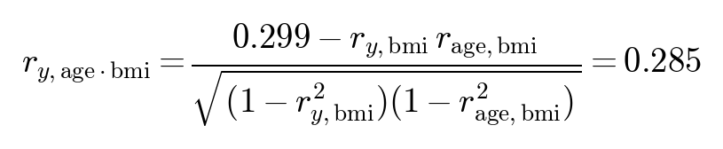

29.3. Остатки линейной модели
Показатель | Значение
Среднее остатков | −9,69×10⁻¹² (ноль с машинной точностью, свойство МНК)
MAE | 4 170,89 $
RMSE | 6 041,68 $
Дисперсии остатков по третям ŷ | 2,37e7 | 2,36e7 | 6,16e7
Отношение max/min | 2,6 → гетероскедастичность
Дарбин–Уотсон | 2,088 ≈ 2; ряд не временной, DW вспомогательный

Нулевое среднее не означает хорошую модель. Гетероскедастичность согласуется с тяжёлым правым хвостом charges: разброс остатков растёт в верхней трети прогноза. Гауссова ошибка с постоянной σ² здесь нарушена, хотя R² проходит порог 0,75.

30. Пуассоновская регрессия (пункт 11)
charges не счётчик и не целый: модель построена по требованию задания. Связь ln λ = Xβ, оценка ММП (Newton), сходимость True. Псевдо-R² Макфаддена = 0,7409. LR = 9 327 362,8, χ²_кр(0,05; 8) = 15,507, p < 1e−300: модель формально значима относительно константы. Все z-статистики огромны из-за сверхдисперсии, им нельзя доверять как обычным проверкам.
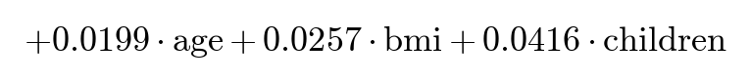
Коэффициент | Оценка | z | Множитель e^β | Смысл
Intercept | 7,4266 | 4986 | e^{7,43} ≈ 1679 | базовый уровень λ
sex:male | −0,0225 | −46,9 | 0,978 | мужчины ≈ −2,2% к среднему
smoker:yes | 1,3573 | 2827 | 3,89 | курение умножает среднее примерно на 3,9
region:northwest | −0,0395 | −57,0 | 0,961 | vs northeast
region:southeast | −0,0945 | −141 | 0,910 | vs northeast
region:southwest | −0,0689 | −98,9 | 0,933 | vs northeast
age | 0,0199 | 1148 | 1,020 | +2,0% на год возраста
bmi | 0,0257 | 641 | 1,026 | +2,6% на единицу ИМТ
children | 0,0416 | 210 | 1,042 | +4,2% на ребёнка

Сверхдисперсия φ = D/M ≈ 3074 (нужно ≈ 1). z-тесты завышают значимость. Остатки: MAE = 3 946, RMSE = 5 959, среднее ≈ 0 (score-уравнение со свободным членом), гетероскедастичность 2,6 раза, DW = 2,125. Для непрерывных расходов Пуассон не подходит; его AIC ≈ 3,26e6 на другой шкале и с гауссовой МНК не сравнивается.

31. Нелинейная МНК: age² и bmi² (пункт 12)
Фиктивные переменные те же. Добавлены I(age²) и I(bmi²). Модель линейна по коэффициентам, поэтому снова МНК. k = 10, p = 11, df = 1327. R² = 0,7547, R̄² = 0,7526 — прирост к линейной модели крошечный. AIC = 27 097,2 и BIC = 27 154,4 чуть лучше линейных 27 113,5 / 27 160,3: квадраты почти не улучшают нормальную модель. F = 408,19 > F_кр = 1,838, уравнение значимо.
Коэффициент | Оценка | t | p | Значим? | Смысл
Intercept | −13 545,83 | −3,87 | 1,15e−4 | да | калибровка уровня
sex:male | −139,89 | −0,42 | 0,672 | нет | как в линейной модели
smoker:yes | 23 874,91 | 58,17 | < 1e−300 | да | снова главный фактор
region:northwest | −434,11 | −0,92 | 0,360 | нет | vs northeast
region:southeast | −995,10 | −2,09 | 0,037 | да | vs northeast
region:southwest | −1 011,29 | −2,13 | 0,034 | да | vs northeast
age | −57,74 | −0,71 | 0,475 | нет | линейный член возраста сам по себе не значим
I(age²) | 3,9485 | 3,91 | 9,54e−5 | да | расходы ускоряются с возрастом: ∂ŷ/∂age = −57,74 + 7,90·age
bmi | 801,24 | 3,86 | 1,20e−4 | да | локальный наклон по ИМТ
I(bmi²) | −7,4069 | −2,27 | 0,024 | да | вогнутость: рост ИМТ даёт всё меньшую надбавку
children | 644,58 | 4,50 | 7,56e−6 | да | +645 $ на ребёнка

Частный эффект возраста: ∂charges/∂age = −57,74 + 2·3,9485·age = −57,74 + 7,90·age. При age = 40 это около +258 $ за год — того же порядка, что линейный коэффициент 257. Остатки: MAE = 4 205, RMSE = 5 996, гетероскедастичность 2,7 раза, DW = 2,092. Квадраты не снимают гетероскедастичность хвоста.

32. Гамма-GLM с логарифмической связью (нет в методичках)
Для положительных скошенных charges: Var(Y) = φ μ², ln μ = Xβ. Сходимость True. ln L = −13 307,42; AIC = 26 632,84; BIC = 26 679,63 — меньше, чем у нормальной МНК (27 113 / 27 160), поэтому гамма лучше описывает закон расходов. Дисперсионный параметр φ = 0,467.
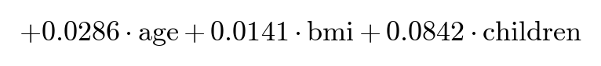
Коэффициент | Оценка | z | p | e^β | Смысл
Intercept | 7,3863 | 66,33 | < 1e−300 | 1 614 | базовый средний расход
sex:male | −0,0571 | −1,52 | 0,128 | 0,945 | не значим
smoker:yes | 1,5003 | 32,22 | 1,08e−227 | 4,48 | курение умножает средний расход примерно в 4,48 раза
region:northwest | −0,0579 | −1,08 | 0,281 | 0,944 | не значим vs northeast
region:southeast | −0,1416 | −2,62 | 0,0087 | 0,868 | юго-восток дешевле на ≈13%
region:southwest | −0,1455 | −2,70 | 0,0069 | 0,865 | юго-запад дешевле на ≈14%
age | 0,0286 | 21,35 | 3,79e−101 | 1,029 | +2,9% на год возраста
bmi | 0,0141 | 4,38 | 1,18e−5 | 1,014 | +1,4% на единицу ИМТ
children | 0,0842 | 5,42 | 6,00e−8 | 1,088 | +8,8% на ребёнка

В ноутбуке напечатано: «курение умножает средний расход примерно на 4,48» — это множитель e^{β_smoker} = 4,48, то есть рост в 4,48 раза (на 348%), а не «плюс 4,48». Остатки гаммы на шкале y: среднее −628 (у GLM с log-связью сумма сырых остатков уже не обязана быть нулём), MAE = 4 389, RMSE = 7 771, разброс третей 7,2 раза, DW = 2,062. Гамма выигрывает по правдоподобию, но не по RMSE: она целится в закон распределения, а не в минимум суммы квадратов.

33. Квантильная регрессия τ = 0,5 и τ = 0,9 (нет в методичках)
τ = 0,5 оценивает условную медиану (МНМ). Псевдо-R² Кенкера = 0,5921. Гауссовские AIC/BIC не считались. Все коэффициенты по t значимы, в том числе sex:male, который в МНК был незначим: медиана чувствительнее к сдвигу «типичного» расхода, среднее — к хвосту.
Коэффициент | Оценка τ=0,5 | t | p | Смысл для медианы
Intercept | −4 404,68 | −22,78 | 2,86e−97 | калибровка медианы
sex:male | −464,29 | −7,13 | 1,70e−12 | медиана у мужчин ниже на 464 $
smoker:yes | 31 219,03 | 386,1 | < 1e−300 | медиана курильщика выше на 31 219 $
region:northwest | −251,04 | −2,69 | 0,0072 | vs northeast
region:southeast | −670,78 | −7,16 | 1,33e−12 | vs northeast
region:southwest | −668,97 | −7,15 | 1,41e−12 | vs northeast
age | 263,27 | 113,1 | < 1e−300 | +263 $ к медиане на год
bmi | 42,57 | 7,61 | 5,36e−14 | эффект ИМТ на медиану слабее, чем на среднее МНК (339)
children | 401,36 | 14,88 | 1,90e−46 | +401 $ на ребёнка

Остатки при τ = 0,5: среднее −144 (медиана не обнуляет среднее остатков), MAE = 3 406 — лучший MAE среди всех моделей, RMSE = 6 961 хуже МНК (квантиль не минимизирует квадраты), гетероскедастичность 5,4 раза, DW = 2,017.
Сравнение эффекта курения по квантилям из ноутбука: при τ = 0,5 коэффициент smoker равен 31 219; при τ = 0,9 равен 27 193. В этой выборке сдвиг медианы оказался даже больше сдвига 90%-квантиля: у некурящих правый хвост и так тяжёлый, а «типичный» (медианный) расход курильщика подскакивает особенно сильно. Распределение расходов неоднородно: один коэффициент МНК среднее по хвосту и центру не описывает.

34. Сводная таблица моделей из ноутбука
Модель | R² / псевдо-R² | AIC | BIC | RMSE | MAE
Линейная МНК (нормальная) | 0,751 | 27 113,5 | 27 160,3 | 6 041,7 | 4 170,9
Нелинейная МНК (age², bmi²) | 0,755 | 27 097,2 | 27 154,4 | 5 996,0 | 4 204,9
Пуассон ММП | 0,741 | 3 262 331 | 3 262 378 | 5 958,9 | 3 946,3
Гамма-GLM (log) | — | 26 632,8 | 26 679,6 | 7 770,7 | 4 389,0
Квантильная τ = 0,5 | 0,592 | — | — | 6 961,5 | 3 406,4

- Среди нормальных моделей чуть лучше полином (меньшие AIC/BIC), но выигрыш мал: квадраты почти ничего не дают.
- Гамма выигрывает у нормальной МНК по AIC/BIC тех же charges: закон расходов ближе к гамме, чем к нормали.
- Пуассоновский AIC на другой шкале, сравнивать с МНК нельзя; φ ≈ 3074 убивает интерпретацию z-тестов.
- Квантиль лучший по MAE (медиана), хуже по RMSE (не среднее).
- Главный фактор во всех моделях — курение. Пол в МНК незначим, в медиане значим.
- Линейная МНК проходит порог R² ≥ 0,75 и значима по F, но гетероскедастичность и хвост нормальной ошибке не соответствуют.
Это тот вывод, который записан в последней markdown-ячейке ЛР 1.2 ноутбука new_dataset.ipynb.

35. Формула линейной модели — подстановка чисел в теорию
Проверка F через R² (формула раздела 15.2) на числах линейной модели:
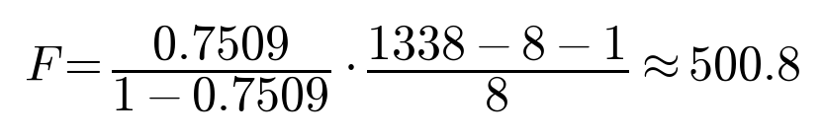
Совпадает с F = 500,811 из statsmodels. Скорректированный R² по слайду диагностики:
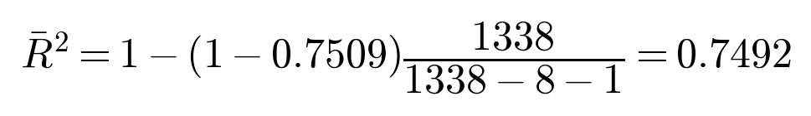
AIC нормальной модели: n = 1338, p = 9, ln L = −13 547,753:
Эластичность возраста: b_age · mean(age) / mean(charges) = 256,8564 · 39,207 / 13 270,42 ≈ 0,759. Бета возраста: 256,8564 · s_age / s_charges ≈ 0,298. Все три формулы разделов 10–12 воспроизводятся числами ноутбука.

